Отчет по лабораторной работе №3

Основы информационной безопасности

Кабанова В.Д., НПМбд02-21

Содержание

# Цель работы

Получить практические навыки работы в консоли с атрибутами файлов для групп пользователей.

# Задание

1. Создание пользователя guest2, добавление его в группу пользователей guest
2. Заполнение таблицы 3.1
3. Заполнение таблицы 3.2 на основе таблицы 3.1.

# Теоретическое введение

**Права доступа** определяют, какие действия конкретный пользователь может или не может совершать с определенным файлами и каталогами. С помощью разрешений можно создать надежную среду — такую, в которой никто не может поменять содержимое ваших документов или повредить системные файлы. [1]

**Группы пользователей Linux** кроме стандартных root и users, здесь есть еще пару десятков групп. Это группы, созданные программами, для управления доступом этих программ к общим ресурсам. Каждая группа разрешает чтение или запись определенного файла или каталога системы, тем самым регулируя полномочия пользователя, а следовательно, и процесса, запущенного от этого пользователя. Здесь можно считать, что пользователь - это одно и то же что процесс, потому что у процесса все полномочия пользователя, от которого он запущен. [2]

* daemon - от имени этой группы и пользователя daemon запускаютcя сервисы, которым необходима возможность записи файлов на диск.
* sys - группа открывает доступ к исходникам ядра и файлам - include сохраненным в системе
* sync - позволяет выполнять команду /bin/sync
* games - разрешает играм записывать свои файлы настроек и историю в определенную папку
* man - позволяет добавлять страницы в директорию /var/cache/man
* lp - позволяет использовать устройства параллельных портов
* mail - позволяет записывать данные в почтовые ящики /var/mail/
* proxy - используется прокси серверами, нет доступа записи файлов на диск
* www-data - с этой группой запускается веб-сервер, она дает доступ на запись /var/www, где находятся файлы веб-документов
* list - позволяет просматривать сообщения в /var/mail
* nogroup - используется для процессов, которые не могут создавать файлов на жестком диске, а только читать, обычно применяется вместе с пользователем nobody.
* adm - позволяет читать логи из директории /var/log
* tty - все устройства /dev/vca разрешают доступ на чтение и запись пользователям из этой группы
* disk - открывает доступ к жестким дискам /dev/sd* /dev/hd*, можно сказать, что это аналог рут доступа.
* dialout - полный доступ к серийному порту
* cdrom - доступ к CD-ROM
* wheel - позволяет запускать утилиту sudo для повышения привилегий
* audio - управление аудиодрайвером
* src - полный доступ к исходникам в каталоге /usr/src/
* shadow - разрешает чтение файла /etc/shadow
* utmp - разрешает запись в файлы /var/log/utmp /var/log/wtmp
* video - позволяет работать с видеодрайвером
* plugdev - позволяет монтировать внешние устройства USB, CD и т д
* staff - разрешает запись в папку /usr/local

# Выполнение лабораторной работы

1. Пользователь guest был создан в лабораторной работе №2, поэтому в этой лабораторной работе его не создаем заново
2. Пароль для пользователя guest тоже был задан в лабораторной работе №2.
3. С правами администратора создаю пользователя guest с помощью команды useradd, далее с помощью команды passwd задаю пароль пользователю (рис. 1).

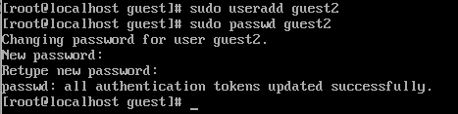

Создание пользователя

1. Добавляю пользователя guest2 в группу guest (рис. 2).

Добавление пользователя в группу

Добавление пользователя в группу

1. Зашла на двух разных консолях от имени двух разных пользователей с помощью команды su <имя пользователя> (рис. 3).

Вход в терминал от имени другого пользователя

Вход в терминал от имени другого пользователя

1. Проверяю путь директории, в которой я нахожусь с помощью pwd.

Проверка для пользователя guest (рис. 4).

Текущая директория для guest

Текущая директория для guest

Проверка для пользователя guest2 (рис. 5).

Текущая директория для guest2

Текущая директория для guest2

Стоит отметить, что вход в терминал от имени пользователей был выполнен в домашней директории пользователя evdvorkina, которую команда pwd вывела. Домашней директорией пользователей она не является. Текущая директория с приглашением командной строки совпадает.

1. Проверяю имя пользователей с поомощью команды whoami, с помощью команды id могу увидеть группы, к которым принадлежит пользователь и коды этих групп (gid), команда groups просто выведет список групп, в которые входит пользователь.

id -Gn - выведет названия групп, которым принадлежит пользователь

id -G - выведет только код групп, которым принадлежит пользователь.

Проверка для пользователя guest2 (рис. 6).

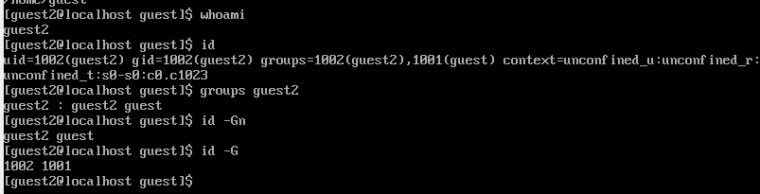

Информация о пользователе guest2

Проверка для пользователя guest (рис. 7).

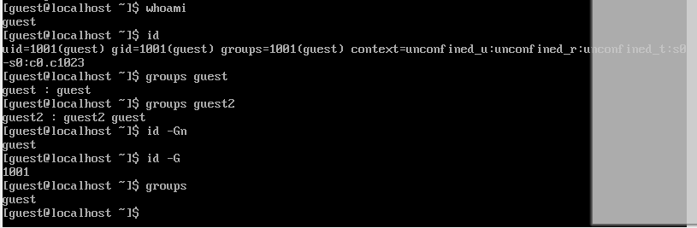

Информация о пользователе guest

Пользователь guest2 входит в две группы пользователей: в группу guest, потому что я сама его туда добавила, и в группу guest2, которая создалась автоматически при создании пользователя.

1. Вывела интересующее меня содержимое файла etc/group, видно, что в группе guest два пользователя, а в группе guest2 один (рис. 8).

Содержимое файла etc/group

Содержимое файла etc/group

1. От имени пользователя guest2 регистрирую его в группе guest с помощью команды newgrp (рис. 9).

Регистрация пользователя в группе

Регистрация пользователя в группе

1. Добавляю права на чтение, запись и исполнение группе пользвателей guest (guest, guest2) на директорию home/guest в которой находятся все файлы для последующей работы (рис. 10).

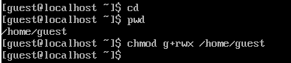

Изменение прав директории

1. От имени пользователя guest снимаю все атрибуты с директории dir1, созданной в предыдущей лабораторной работе. Проверяю, что права действительно сняты (рис. 11).

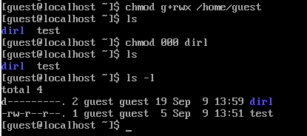

Изменение прав директории

## Заполнение таблицы 3.1

Далее проверяю как пользователь guest2 будет взаимодействовать с файлами в этой директории (рис. 12).

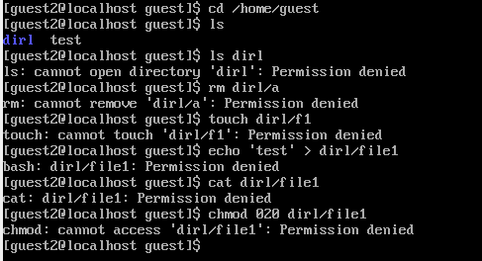

Пример заполнения таблицы 3.1

| Права директории | Права файла | Создание файла | Удаление файла | Запись в файл | Чтение файла | Смена директории | Просмотр файлов в директории | Переименование файл | Смена атрибутов файла |
| --- | --- | --- | --- | --- | --- | --- | --- | --- | --- |
| d-------— (000) | --------— (000) | - | - | - | - | - | - | - | - |
| d-----x-— (010) | --------— (000) | - | - | - | - | - | - | - | + |
| d----w--— (020) | --------— (000) | - | - | - | - | - | - | - | - |
| d----wx-— (030) | --------— (000) | + | + | - | - | + | - | + | + |
| d---r---— (040) | --------— (000) | - | - | - | - | - | + | - | - |
| d---r-x-— (050) | --------— (000) | - | - | - | - | + | + | - | + |
| d---rw--— (060) | --------— (000) | - | - | - | - | - | + | - | - |
| d---rwx-— (070) | --------— (000) | + | + | - | - | + | + | + | + |
| d-------— (000) | ------x-— (010) | - | - | - | - | - | - | - | - |
| d-----x-— (010) | ------x-— (010) | - | - | - | - | - | - | - | + |
| d----w--— (020) | ------x-— (010) | - | - | - | - | - | - | - | - |
| d----wx-— (030) | ------x-— (010) | + | + | - | - | + | - | + | + |
| d---r---— (040) | ------x-— (010) | - | - | - | - | - | + | - | - |
| d---r-x-— (050) | ------x-— (010) | - | - | - | - | + | + | - | + |
| d---rw--— (060) | ------x-— (010) | - | - | - | - | - | + | - | - |
| d---rwx-— (070) | ------x-— (010) | + | + | - | - | + | + | + | + |
| d-------— (000) | -----w--— (020) | - | - | - | - | - | - | - | - |
| d-----x-— (010) | -----w--— (020) | - | - | + | - | - | - | - | + |
| d----w--— (020) | -----w--— (020) | - | - | - | - | - | - | - | - |
| d----wx-— (030) | -----w--— (020) | + | + | + | - | + | - | + | + |
| d---r---— (040) | -----w--— (020) | - | - | - | - | - | + | - | - |
| d---r-x-— (050) | -----w--— (020) | - | - | + | - | + | + | - | + |
| d---rw--— (060) | -----w--— (020) | - | - | - | - | - | + | - | - |
| d---rwx-— (070) | -----w--— (020) | + | + | + | - | + | + | + | + |
| d-------— (000) | -----wx-— (030) | - | - | - | - | - | - | - | - |
| d-----x-— (010) | -----wx-— (030) | - | - | + | - | - | - | - | + |
| d----w--— (020) | -----wx-— (030) | - | - | - | - | - | - | - | - |
| d----wx-— (030) | -----wx-— (030) | + | + | + | - | + | - | + | + |
| d---r---— (040) | -----wx-— (030) | - | - | - | - | - | + | - | - |
| d---r-x-— (050) | -----wx-— (030) | - | - | + | - | + | + | - | + |
| d---rw--— (060) | -----wx-— (030) | - | - | - | - | - | + | - | - |
| d---rwx-— (070) | -----wx-— (030) | + | + | + | - | + | + | + | + |
| d-------— (000) | ----r---— (040) | - | - | - | - | - | - | - | - |
| d-----x-— (010) | ----r---— (040) | - | - | - | + | + | - | - | + |
| d----w--— (020) | ----r---— (040) | - | - | - | - | - | - | - | - |
| d----wx-— (030) | ----r---— (040) | + | + | - | + | + | - | + | + |
| d---r---— (040) | ----r---— (040) | - | - | - | - | - | + | - | - |
| d---r-x-— (050) | ----r---— (040) | - | - | - | + | + | + | - | + |
| d---rw--— (060) | ----r---— (040) | - | - | - | - | - | + | - | - |
| d---rwx-— (070) | ----r---— (040) | + | + | - | + | + | + | + | + |
| d-------— (000) | ----r-x-— (050) | - | - | - | - | - | - | - | - |
| d-----x-— (010) | ----r-x-— (050) | - | - | - | + | + | - | - | + |
| d----w--— (020) | ----r-x-— (050) | - | - | - | - | - | - | - | - |
| d----wx-— (030) | ----r-x-— (050) | + | + | - | + | + | - | + | + |
| d---r---— (040) | ----r-x-— (050) | - | - | - | - | - | + | - | - |
| d---r-x-— (050) | ----r-x-— (050) | - | - | - | + | + | + | - | + |
| d---rw--— (060) | ----r-x-— (050) | - | - | - | - | - | + | - | - |
| d---rwx-— (070) | ----r-x-— (050) | + | + | - | + | + | + | + | + |
| d-------— (000) | ----rw--— (060) | - | - | - | - | - | - | - | - |
| d-----x-— (010) | ----rw--— (060) | - | - | + | + | - | - | - | + |
| d----w--— (020) | ----rw--— (060) | - | - | - | - | - | - | - | - |
| d----wx-— (030) | ----rw--— (060) | + | + | + | + | + | - | + | + |
| d---r---— (040) | ----rw--— (060) | - | - | - | - | - | + | - | - |
| d---r-x-— (050) | ----rw--— (060) | - | - | + | + | + | + | - | + |
| d---rw--— (060) | ----rw--— (060) | - | - | - | - | - | + | - | - |
| d---rwx-— (070) | ----rw--— (060) | + | + | + | + | + | + | + | + |
| d-------— (000) | ----rwx-— (070) | - | - | - | - | - | - | - | - |
| d-----x-— (010) | ----rwx-— (070) | - | - | + | + | + | - | - | + |
| d----w--— (020) | ----rwx-— (070) | - | - | - | - | - | - | - | - |
| d----wx-— (030) | ----rwx-— (070) | + | + | + | + | + | - | + | + |
| d---r---— (040) | ----rwx-— (070) | - | - | - | - | - | + | - | - |
| d---r-x-— (050) | ----rwx-— (070) | - | - | + | + | + | + | - | + |
| d---rw--— (060) | ----rwx-— (070) | - | - | - | - | - | + | - | - |
| d---rwx-— (070) | ----rwx-— (070) | + | + | + | + | + | + | + | + |

Таблица 3.1 «Установленные права и разрешённые действия для групп»

## Заполнение таблицы 3.2

На основе таблицы 3.1 заполняю таблицу 3.2.

| Операция | Права на директорию | Права на файл |
| --- | --- | --- |
| Создание файла | d----wx-— (030) | --------— (000) |
| Удаление файла | d----wx-— (030) | --------— (000) |
| Чтение файла | d-----x-— (010) | ----r---— (040) |
| Запись в файл | d-----x-— (010) | -----w--— (020) |
| Переименование файла | d----wx-— (030) | --------— (000) |
| Создание поддиректории | d----wx-— (030) | --------— (000) |
| Удаление поддиректории | d----wx-— (030) | --------— (000) |

Таблица 3.2 «Минимальные права для совершения операций от имени пользователей входящих в группу»

# Выводы

Были получены практические навыки работы в консоли с атрибутами файлов для групп пользователей

# Список литературы. Библиография

[0] Методические материалы курса

[1] Права доступа: https://codechick.io/tutorials/unix-linux/unix-linux-permissions

[2] Группы пользователей: https://losst.pro/gruppy-polzovatelej-linux#Что_такое_группы